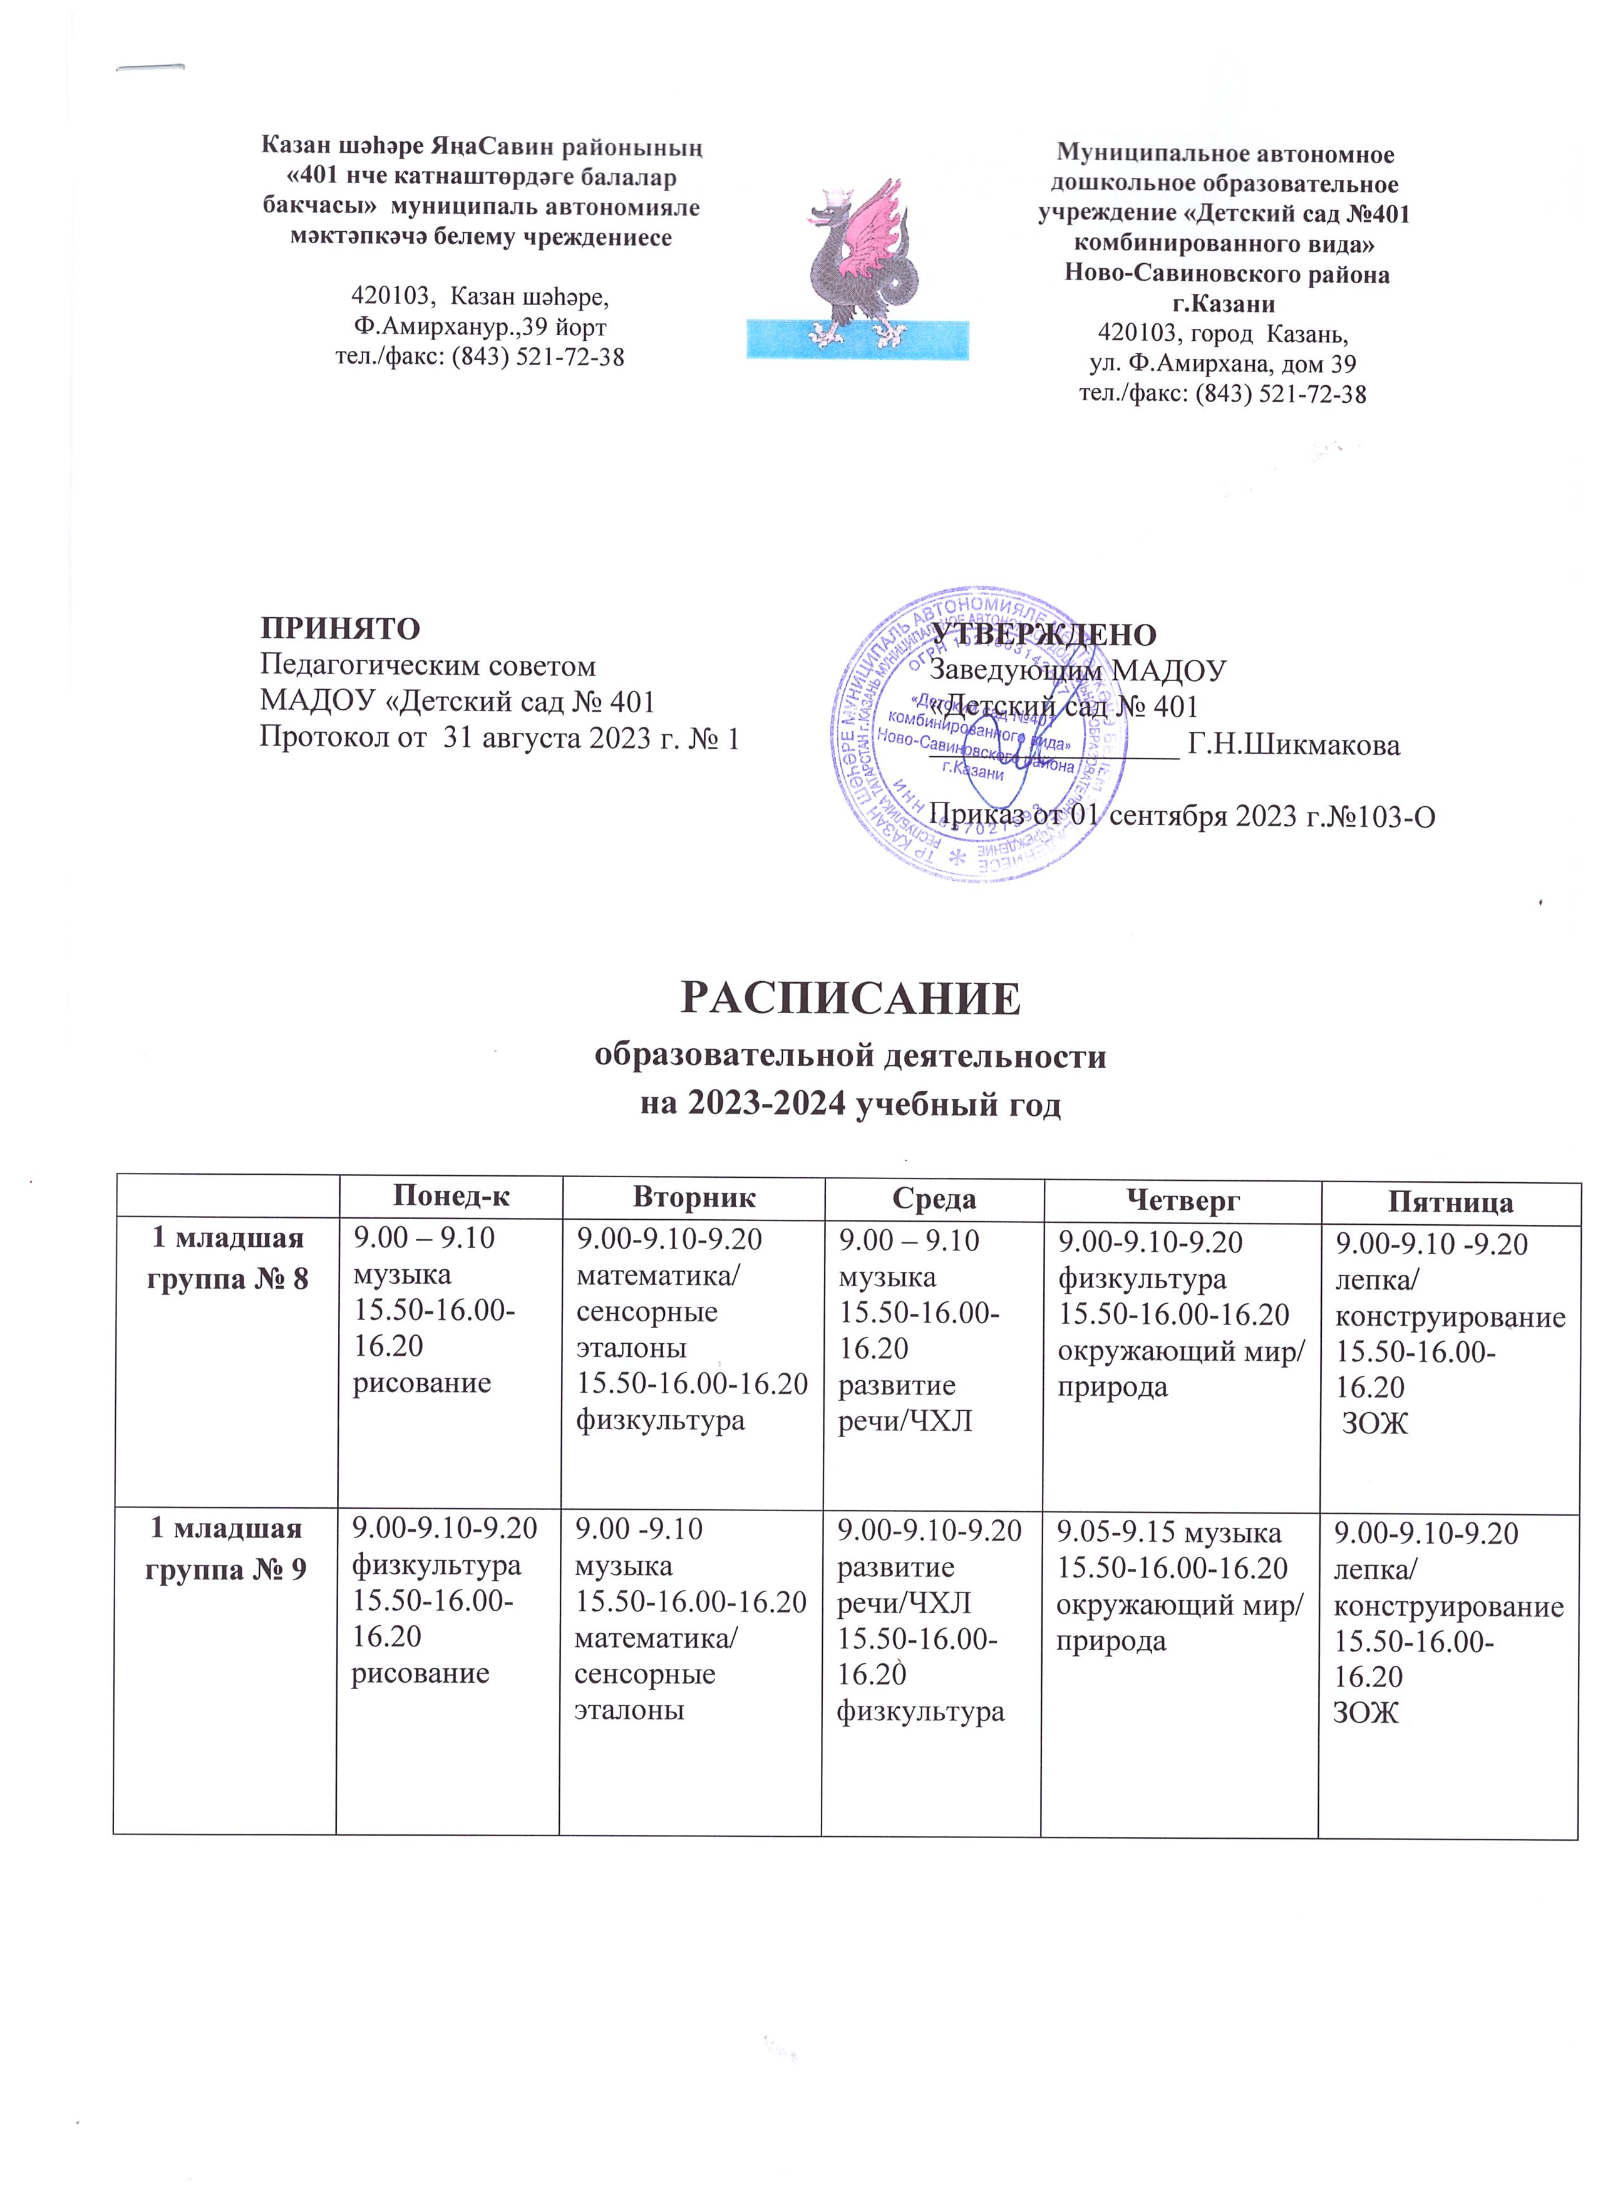

 | Понед-к | Вторник | Среда | Четверг | Пятница
2 младшая группа  № 6 | 9.00-9.15 рисование/ народное декоративно-прикладное искусство  9.25-9.40 музыка | 9.00-9.15 физкультура  9.25-9.40  математика | 9.00-9.15  развитие речи  9.25-9.40 музыка | 9.05 -9.20 физкультура  9.30-9.45  ЧХЛ/  конструирование  . | 9.00-9.15 лепка /аппликация  9.25-9.40  окружающий мир/природа
2 младшая группа №7 | 9.00-9.15 рисование/ народное декоративно-прикладное искусство  9.25-9.40 физкультура | 9.00-9.15 математика  9.25-9.40 музыка | 9.00-9.15 развитие речи  9.25-9.40 физкультура | 9.00-9.15 ЧХЛ/  конструирование  9.25-9.40  музыка | 9-9.15 лепка/ аппликация  9.25-9.40 окружающий мир/природа
2 младшая группа  № 12 | 9.00-9.15 рисование/  народное декоративно-прикладное искусство  9.25-9.40  физкультура | 9.00-9.15 математика  9.50-10.05  музыка | 9.00-9.15 развитие речи  9.25-9.40 физкультура | 9.00-9.15  ЧХЛ/  конструирование  9.50-10.05 музыка | 9-9.15 лепка /аппликация  9.25-9.40  окружающий мир/природа

 | Понед-к | Вторник | Среда | Четверг | Пятница
средняя группа № 2 | 9.00-9.20 математика  9.50-10.10 музыка | 9.00-9.20  физкультура  9.30-9.50  рисование/ народное декоративно-прикладное искусство | 9.00-9.20  развитие речи  9.50-10.10 музыка | 9.00-9.20  физкультура  9.30-9.50  подготовка к обучению грамоте/ЧХЛ/  конструирование | 9.00-9.20  окружающий  мир/природа  9.30-9.50  лепка/  аппликация
средняя группа № 3 | 9.00-9.20  физкультура 9.30-9.50  рисование/  народное декоративно-прикладное искусство | 9.00-9.20  математика  10.15-10.30 музыка | 9.00-9.20 физкультура  9.30-9.50 развитие речи | 9.00-9.20 подготовка к обучению грамоте/  ЧХЛ/  конструирование  10.15-10.30 музыка | 9.00-9.20  окружающий мир/природа  9.30-9.50 лепка/ аппликация

 | Понед-к | Вторник | Среда | Четверг | Пятница
старшая группа  № 1 | 9.00-9.25 сенсорные эталоны и познавательные действия  9.35-10.00  физкультура  15.45-16.10  рисование/  народное дек-прикладное искусство | 9.00-9.25 математические представления  10.40-11.05 музыка  15.45-16.10  лепка/  аппликация | 9.00-9.25  развитие речи  11.00-11.25 физкультура  на прогулке  15.45-16.10  окружающий мир/ природа | 9.35-10.00 подготовка  к обучению грамоте  10.40-11.05 музыка  15.45-16.10  ЗОЖ/  ОБЖ | 9.00-9.25  татарский язык  9.35-10.00 физкультура  15.45-16.10  конструирование /прикладное творчество
старшая группа  № 4 | 9.00-9.25 развитие речи  10.20-10.45  музыка  15.45-16.10 рисование/  народное декоративно-прикладное искусство | 9.00-9.25 математика  11.00-11.25  физкультура на прогулке  15.45-16.10 ОБЖ/ ЗОЖ | 9.00-9.25  подготовка к обучению грамоте  10.20-10.45 музыка  15.45-16.10 конструиро  вание/  прикладное творчество | 9.00-9.25 татарский язык  10.20-10.45 физкультура  15.45-16.10 окружающий мир/природа | 9.00-9.25  физкультура  9.35-10.00  сенсорные эталоны  и познавательные действия  15.45-16.10 лепка/аппликация

 | Понед-к | Вторник | Среда | Четверг | Пятница
подготовительная  группа № 5 | 9.00-9.30  рисование/  народное декоративно-прикладное искусство  9.40-10.10 ЗОЖ/ОБЖ  11.00-11.30  музыка | 9.00-9.30 математика  9.40-10.10 физкультура  10.20-10.50 развитие речи | 9.00-9.30  сенсорные эталоны и познавательные действия  10.20-10.50  татарский язык  11.00-11.30 музыка | 9.00-9.30  обучение грамоте  9.40-10.10  конструиро  вание/  прикладное творчество  11.30-12.00 физкультура  на прогулке | 9.00-9.30  окружающий мир/  природа  9.40-10.10 лепка /аппликация  10.20-10.50 физкультура
подготовительная группа №10 | 9.00-9.30 конструирование/  прикладное творчество  9.40-10.10 ЗОЖ/  ОБЖ  10.20-10.50 физкультура | 9.00-9.30  математика  10.20-10.50  развитие речи  11.50-12.20  музыка | 9.00-9.30  сенсорные эталоны и познавательные действия  9.40-10.10 физкультура  10.20-10.50  подготовка к обучению грамоте | 9.00-9.30 рисование/  народное декоративно-прикладное искусство  9.40-10.10  татарский язык  11.55-12.25  музыка | 9.00-9.30 окружающий мир/  природа  9.40-10.10 лепка /аппликация  11.00-11.30 физкультура на прогулке
подготовительная группа № 11 | 9.00-9.30  сенсорные эталоны и познавательные действия  9.40-10.10  татарский язык  11.40-12.10  музыка | 9.00-9.30  рисование/  народное декоративно-прикладное искусство  9.40-10.10 развитие речи  10.20-10.50 физкультура | 9.00-9.30  математика  9.40-10.10  окружающий мир/  природа  11.40-12.10  музыка | 9.00-9.30  конструирование  /прикладное  творчество  9.40-10.10 физкультура  10.20-10.50  подготовка к обучению грамоте | 9.00-9.30  лепка/ аппликация  9.40-10.10  ЗОЖ/  ОБЖ  11.30 -12.00  физкультура на прогулке

